МУНИЦИПАЛЬНОЕ БЮДЖЕТНОЕ УЧРЕЖДЕНИЕ
ДОПОЛНИТЕЛЬНОГО ОБРАЗОВАНИЯ
СТАНЦИЯ ЮНЫХ НАТУРАЛИСТОВ
Г.ВЯЗЬМЫ СМОЛЕНСКОЙ ОБЛАСТИ

«ГАЛАКТИКИ»
Методическое пособие.

Автор-составитель: Наврозашвили Елена Владимировна,
педагог дополнительного образования

г. Вязьма
Смоленская область
2021 год
ГАЛАКТИКИ

Галактики – растянутые космические системы, состоящие из пыли, газа и множества звезд. Точное количество подсчитать невозможно, потому что лишь в наблюдаемой вселенной их 100 миллиардов.
Некоторые из галактик очень сильно напоминают Млечный Путь, но бывают и совершенно непохожие экземпляры.
Если в галактике меньше миллиарда звезд, то такой галактический тип называют «маленькой». Во Млечной Пути Солнце – лишь одна из миллиарда звезд.
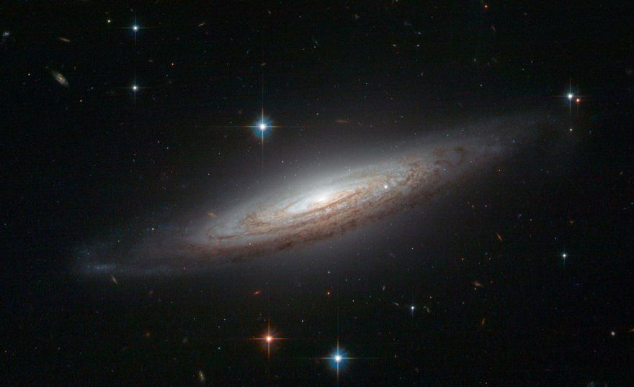
Ученые до конца не разобрались в процессах формирования и эволюции галактик, так как начальные этапы происходили очень рано. Возраст древнейших практически достигает вселенского – 10-13 миллиардов лет. Смотрите видео про галактики, чтобы узнать больше интересной и полезной информации о классификации и возрасте.

Галактика Млечный Путь
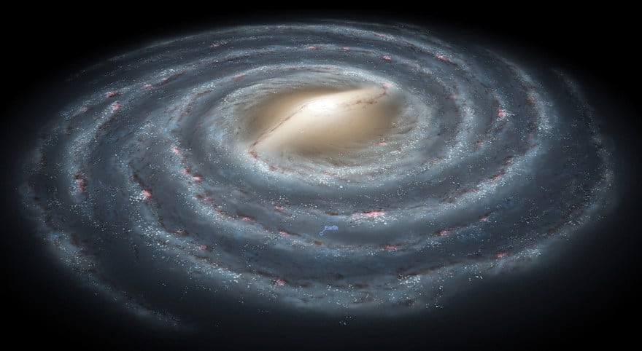
Мы проживаем в галактике спирального типа с перемычкой, простирающейся на 100000 лет в диаметре. Ядро в форме диска выпирает на 30000 световых лет и вмещает огромное количество старых звезд и черную дыру. Из четырех спиральных рукавов, наша система расположена в рукаве Ориона. Отдалена от центра на 30000 световых лет.
Солнечная система совершает обороты вокруг галактического центра Млечного Пути на скорости в 250 км/с и тратит на один проход 220 миллионов лет.
Всего существует три главных типа галактик: спиральная, эллиптическая и неправильная. К первым относятся, например, Млечный Путь и Андромеда. В центре расположены объекты и черная дыра, вокруг которых вращается ореол звезд и темная материя. Из ядра ответвляются рукава. Спиральная форма образуется из-за того, что галактика не прекращает вращения. Многие представители обладают лишь одним рукавом, но у некоторых их можно насчитать три и больше.

Таблица характеристик основных видов галактик
 | Эллиптическая галактика | Спиральная галактика | Неправильная галактика
Сфероидальный компонент | Галактика целиком | Есть | Очень слаб
Звёздный диск | Нет или слабо выражен | Основной компонент | Основной компонент
Газопылевой диск | Нет | Есть | Есть
Спиральные ветви | Нет или только вблизи ядра | Есть | Нет
Активные ядра | Встречаются | Встречаются | Нет
Процент от общего числа галактик | 20% | 55% | 5%
Спиральные бывают с перемычкой и без. В первом типе центр пересекается плотным баром звезд. А у вторых подобного формирования не наблюдается.
В эллиптических галактиках проживают самые древние звезды и нет достаточного количества пыли и газа, чтобы создать молодые. Могут напоминать по форме круг, овал или же спиральный тип, но без рукавов.
Примерно четверть галактик представляют группу неправильных. Они меньше, чем спиральные и отображают порой причудливые формы. Их можно объяснить появлением новых звезд или же гравитационным контактом с соседней галактикой. Среди неправильных числятся Магеллановы Облака.
Есть также много галактических подтипов: сейфертовские (спирали с быстрым движением), яркие эллиптические супергиганты (поглощают других), кольцевые (без ядра) и прочие.

Типы галактик
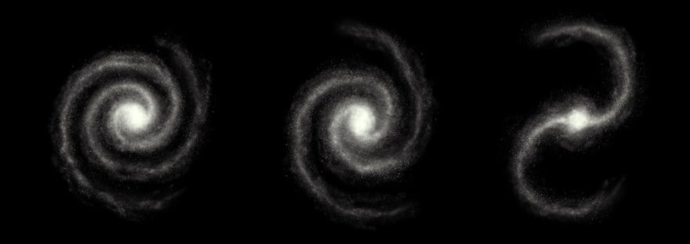

Спиральные галактики
Спиральная (как Млечный Путь) – галактика с плоским диском, выпуклым центром и спиральными рукавами. В диске сосредоточены звезды, планеты, пыль и газ, которые вращаются вокруг центра. Скорость может достигать 100 км/с, из-за чего вещество на диске формируется в виде спирали. Некоторые из них могут создавать особенные формы, благодаря чему получают оригинальные названия (как Галактика Сомбреро).
Ближе к центру выпуклости сосредотачиваются старшие звезды, а новые формируются в спиральных системах. Их диски окружены ореолами с загадочной темной материей.
Узнать больше о спиральных галактиках вы можете благодаря нашей статье.

Спиральные галактики каталога Мессье
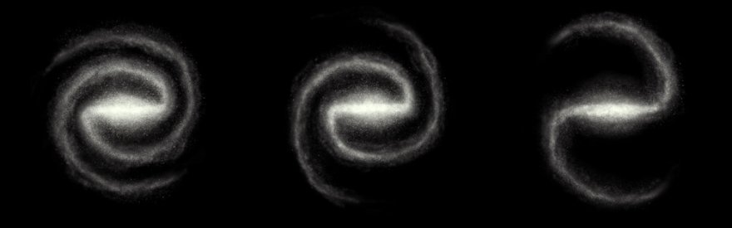

Галактики с перемычкой
Спиральные галактики с крупными яркими звездными полосами и материалом, рассекающим центральные секции, называются «Галактики с перемычкой». У большинства таких галактик есть перемычки - бары. Астрономы заинтересованы в их изучении, так как все еще не могут понять, какую функцию они выполняют в галактиках. Бары могут вмещать сверхмассивные черные дыры. Они делятся на подгруппы по выпуклостям, спиральным рукавам и их плотности.

Спиральные галактики с перемычкой каталога Мессье
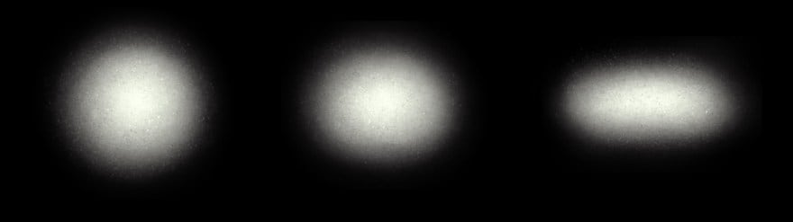

Эллиптические галактики
Эллиптическая – галактика в форме эллипса. Как правило, они круглые, но немного вытянутые вдоль одной оси. Могут быть удлиненными и напоминать форму сигары. Такой тип вмещает множество старых звезд (1 триллион), но испытывает недостаток в пыли и прочих межзвездных веществах. Звезды сосредоточены вокруг центра, но двигаются в случайном направлении. Формируют мало новых объектов.
Наиболее известные – гигантские эллиптические галактики, способные простираться на 2 миллиона световых лет. Но этот тип может быть и маленьким – карликовые эллиптические галактики.

Эллиптические галактики каталога Мессье

Неправильные галактики
Неправильная – галактика, которая не попадает в первые два вида. Кажутся деформированными или не имеют конкретной формы, потому что контактируют с другими объектами.

Скопления галактик
Галактики могут существовать в одиночестве или же в паре. Но в большинстве случаев они входят в состав крупных ассоциаций, которые называют группами, скоплениями и сверхскоплениями. Такие объекты взаимодействуют и сливаются в единые галактики. Из-за этого газы оттекают к галактическому центру, что приводит к активации рождения звезд.
Полагают, что Млечный Путь однажды сольется с галактикой Андромеды, расположенной в 2 миллионах световых лет и наблюдаемой из северной части земного полушария. Все это – этапы эволюции, когда неправильные переходят в одну из форм, а спиральные становятся эллиптическими.

Происхождение галактик
Ученые считают, что галактики появились сразу после Большого Взрыва, который создал Вселенную 10-20 миллиардов лет назад. Уже в первые миллисекунды газовые облака начали объединяться, разрушаться и сжиматься из-за силы тяжести, формируя строительные блоки.
Но если в этом моменте мнения сходятся, то разногласия появляются в том, как это произошло и с чего началось. Некоторые думают, что начальным этапом стало слияние скоплений с миллионами звезд. Другие же полагают, что с самого начала были галактики, а уже потом звезды внутри объединялись в скопления. Нижнее видео про галактики расскажет, как происходит процесс слияния и поглощения галактических структур.

Активные галактики
Это тип галактики, излучающий больше энергии, чем обычная. Млечный Путь считается стабильным. По сравнению с ним, активные выделяют в 100 раз больше энергии. Это происходит из-за взрывов в ядре. Энергия высвобождается в виде радиоволн. Есть несколько разновидностей таких галактик.
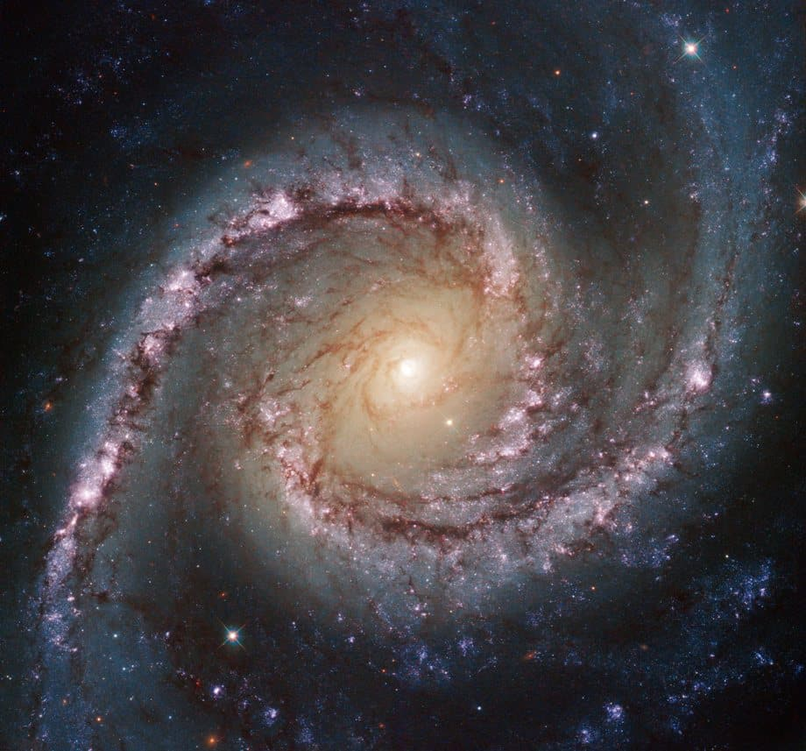
Типичный вид Сейфертовской галактики - спиральная галактика NGC 1566
Сейфертовские галактики напоминают спиральные с чрезвычайно активным ядром. Больше всего интереса вызывают квазары, потому что за 1 секунду способны выплеснуть столько энергии, сколько Солнце производит за все свое существование. Они напоминают звезды и считаются наиболее энергичными объектами. Многие полагают, что квазары выступают активными ядрами далеких галактик на ранних эволюционных стадиях. Свет движется к нам миллиарды лет и может поступать даже с самого начала Вселенной.
Как же узнали о нашей галактике? Древние люди наблюдали в небе светлую полосу и назвали ее Млечным Путем. В конце 1500-х гг. Галилео Галилей впервые посмотрел на звезды в телескоп и понял, что эта полоса представлена множеством отдельных объектов. В 1755 году Иммануил Кант предположил, что наша галактика – линзовидная звездная группа и во Вселенной еще много таких.
Проходили годы и ученые знакомились с галактикой ближе, но все еще ставили Солнце в ее центре. В 1918 году все изменилось, когда Харлоу Шепли понял, что мы находимся на периферии галактики.

Хаббл, галактики и расширяющаяся Вселенная
Стоит выразить огромную благодарность Эдвину Хабблу, который в 1924 году доказал, что наша галактика – одна из многих. При помощи своего 100-дюймового телескопа он заметил, что группа звезд, которые ранее считались частью Млечного Пути, на самом деле, являются галактикой Андромеды, расположенной в 2.2 миллионах световых лет. В 1927 году Ян Оорт доказал, что галактики совершают вращение вокруг своего центра.
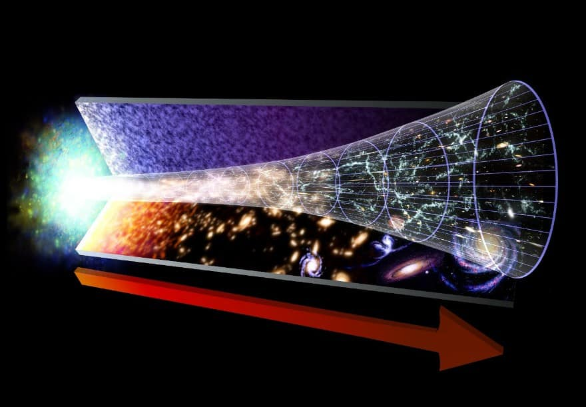
Хаббл также выявил, что отдаленные галактики уходят от нас на больших скоростях. Это наблюдение стало законом Хаббла – Вселенная расширяется.
В 1996 году телескоп Хаббла добыл снимки 1500 далеких галактик, пребывающих в процессе формирования, что увеличило предположительное количество галактик. В 1990-х гг. полагали, что их может быть только 50 миллиардов. Конечно, современные цифры намного больше.

Источники:
- https://v-kosmose.com/planeta-zemlya/
- http://kvant.space/galaktiki
- https://spacegid.com/galaktiki-vselennoy.html
- https://kipmu-ru.turbopages.org/kipmu.ru/s/chto-takoe-galaktika-i-skolko-ix/

